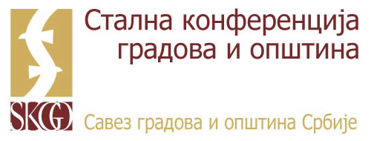

ПРИЈАВНИ ФОРМУЛАР

***Секторски програм континуираног стручног усавршавања запослених у јединицама локалне самоуправе за 2019. годину***

ОБУКА OПЛАНИРАЊУ ЗАПОШЉАВАЊА И ОБУКА О ОЦЕЊИВАЊУ

Центар за стручно усавршавање, Николе Тесле 1а,

6-7. јун, Шабац

Потребно је доставити овај документ до понедељка 3. јуна 2019. године на адресу **milos.mucok**[**@skgo.org**](mailto:igor.pucarevic@skgo.org) као:

1. **скенирану верзију формулара са потписом, и**
2. **електронску верзију у WORD документу са попуњеним подацима**

Град/Општина: ________________________

|  |  |  |  |  |  |  |  |  |
| --- | --- | --- | --- | --- | --- | --- | --- | --- |
| **Бр** | **Пол**  **(м/ж)** | **ИМЕ** | **ПРЕЗИМЕ** | **ОРГАН/ОРГАНИЗАЦИОНА ЈЕДИНИЦА** | **РУКОВОДИЛАЦ (да/не)** | **РАДНО МЕСТО** | **БРОЈ СЛУЖБЕНОГ**  **МОБ. ТЕЛ.** | **ЕЛЕКТРОНСКА АДРЕСА** |
| 1 |  |  |  |  |  |  |  |  |
| 2 |  |  |  |  |  |  |  |  |

*Име и презиме овлашћеног лица: ________________________*

*Потпис: ________________________*

***Хвала!***